Cómo configurar un pin como pull-up o pull-down en Lattice Radiant

Creador: David Rubio G.
Blog: https://soceame.wordpress.com/
GitHub: https://github.com/DRubioG
Fecha última modificación: 17/02/2025

Lo primero que hay que tener es la síntesis hecha.
Cuando la tengas hecha, solo tienes que ir a Device Constraint Editor.
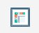
Una vez abierto solo tienes que ir a una opción de abajo.
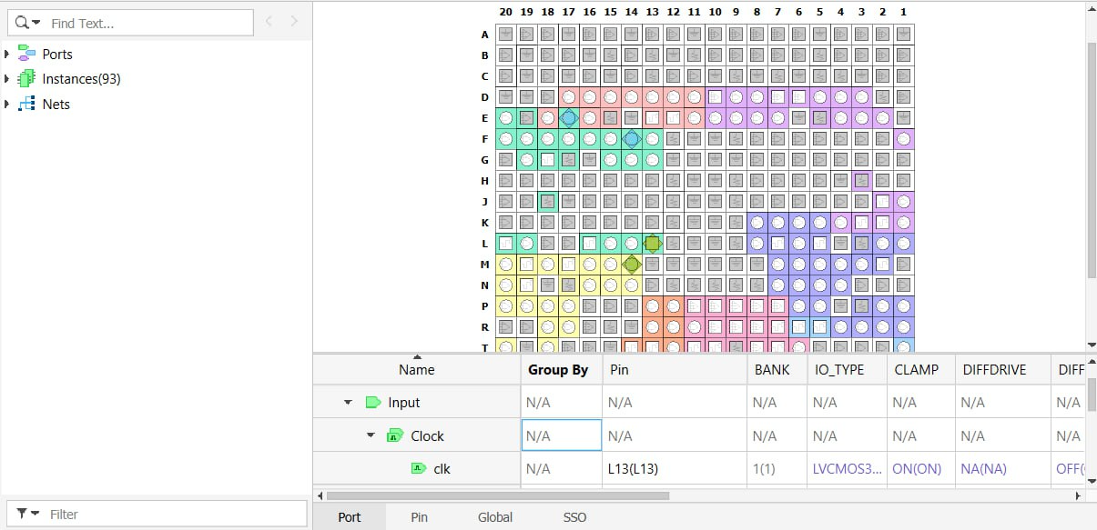
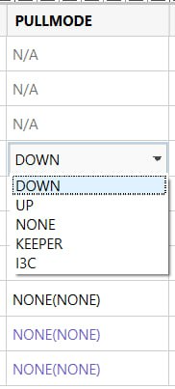
La opción es PULLMODE. Aquí se selecciona el tipo de pin que se quiere implementar.

